——城市生态景观建设
环保型读物
（内部交流）
2014年3月24日
欧洲城市规划与投资协会
上海市景观学会
上海商学院旅游与食品学院

总顾问：曹振全 总编：张建华 顾勤 主编：顾群 本期撰稿人：胡蘋、李嘉佳、吕凯、孙卢辑、汪敏慧、徐园娇、
张逸飞
本期导读
景观资讯“会呼吸的地面”铺装 新型水彩色混凝土 P1
案例分析 韩国“花垫”雕塑装置 不规则草坪铺装 P2

设计前沿 铺装之变-Madách广场 圣马可广场P3
专题介绍 浅析景观铺装艺术性与功能性的结合 P4

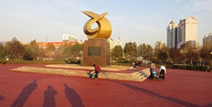
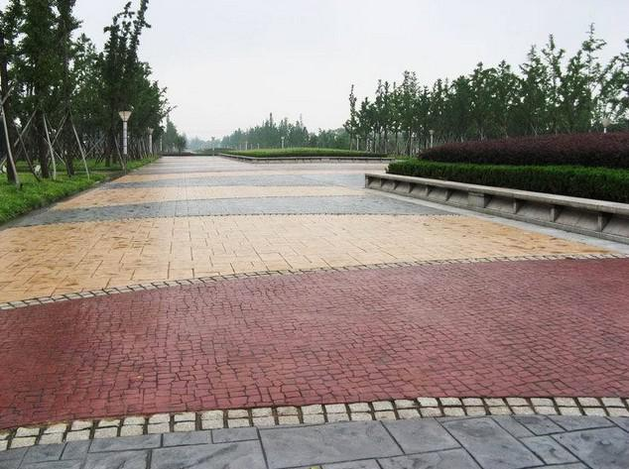
铺装是园林景观中极易被忽视的一部分，但也是园林景观中一重要的组成部分。现在城市的建设提倡生态环保，我觉得这种透水性的铺装材料很好的解决了硬质铺装与周围生态环境的生态平衡。铺装在做到起基本的防护、美观等作用的同时，现如今也要考虑到生态环保了。（李嘉佳 编）

随着园林科技的发展，铺装景观在整个园林设计中越来越受重视。在本案例中五河路运用了新型透水彩色混凝土铺装，不仅创造出一种灵动美观的城市道路景观，而且将新型铺装工艺和新型透水性生态铺装材料灵活运用，突出了铺装景观的美学价值之外更落实了铺装景观的生态环保作用。（徐园娇 编）
聊城：“会呼吸的地面”铺装
2013年11月5日，市民在完成铺装透水混凝土的火车站广场休闲。针对火车站广场存在的排水问题，聊城在火车站绿地的绿化提升施工中，首次采用国内先进的透水铺装技术对广场硬质地面进行改造，并铺设了雨水收集系统，不仅解决了存在的排水问题，而且促使雨水的回收再利用。
透水性铺装以其本身良好的生态环境效益被誉为“会呼吸的”地面铺装。而透水性混凝土是一种生态型环保混凝土,是一种经过特殊工艺制成的具有连续孔隙的混凝土，既有一定的强度，又有一定的透气透水性。透水性混凝土铺装可以缓解城市雨洪带来的影响。据聊城市城市园林管理处相关负责人介绍，火车站广场改造铺装透水混凝土路面3000余平方米，并建设了两个50平方米的雨水收集系统。改造后的火车站广场绿地，以植物造景，生态优先，以最少的用地、最少的用水、最少的成本、选择对周围生态环境最少干扰的绿化模式，并为植物的生长创造了更加适宜的环境，成为全市节水、节能、节约型生态化园林又一新亮点。（李嘉佳 摘）

合肥五河路新型水彩色混凝土
编者有感
五河路铺了红地毯？那是新型路面。记者从庐阳区市政园林局获悉，辖区五河路上刚铺设完毕一种新型透水彩色混凝土，火红火红的。“这是全市首次在市政道路上使用这种艺术混凝土。”庐阳区市政设施管理处相关人士介绍。
路面积水可快速渗透是一大好处：据测算一盆水下去2秒钟就能快速渗透。除了良好的透水性，此种路面强度高、抗压性好，比较美观，走上
去也很舒适，就像塑胶跑道一样。到了夏天，您还能感受到它的另一大好处：因为直接与土层相连、没有水泥涂层，因此很透气，会有降温的功效。功能强大，造价也不菲。相比一般人行道路面，这种路面由于是新材料新工艺，造价要高出一倍，
但维修周期也长，没有外力破坏的情况下，一年才修一次，而一般的路面砖可能个把月就要修一次。
铺设这种新型混凝土的路面位于五河路与阜阳路交口，在道路北侧。整个路段全长136米左右，铺设面积达300平方米。相关人士介绍，如果市民满意度和试验效果都较好的话，下一步还要在庐阳区其他市政道路上作推广。（徐园娇 摘）

编者有感
“花垫”雕塑装置艺术体现了一种对生活细节的艺术设计。“花垫”拥有良好的观赏效果，具备多种实用功能。它形态似小山，立体效果丰富，加上铺装的色彩靓丽多样，形式上和周围环境相融合，具有很好的观赏性。功能上它兼具了雕塑固定装置和行人休憩点的作用，橡胶材质保证了其舒适性，体现出以人为本的设计原则。（吕凯 编）
花垫是为京畿道文化基金会的公共艺术项目“艺术工厂”而设计的。项目最初计划按两部分独立完成，一部分由艺术家崔正化负责，另一部分由韩国像素房屋事务所完成。但在视察了场地之后，决定通过双方合作，从而以相对简单的手段实现更强的效果。
“花垫”位于富川市科技园1号街区的底层架空柱空间，艺术家崔正化用回收硬件制作而成的雕塑“伊人如花”也位于此。现有的底层架空柱空间有8m高的天花板，尽管该空间尺度宽阔，并占据了该高层工厂街区的显要位置，但这一部分并没有得到很好的利用。因此，建筑师设计了一个聚集空间，以便于工厂员工在此休息、聚会或开展各种户外表演活动。同时，还充当花朵雕塑的基座。“花垫”从地面升腾而起，仿佛崔正化设计的鲜花雕塑绚烂绽放。小山型的设计遵循了现有人行道的棋盘式图案和颜色，由常见的环环相扣的水泥铺路砖制作而成。这些“花垫”呈向心状的椭圆形环绕鲜花雕塑，平面长度为10m，宽7m，高1.2m。
每个“花垫”的高度和视野朝向都各不相同，提供了最佳的就坐条件，可以满足不同人群的需要。在保持与现有的水泥路面一样的颜色和形状的同时，“花垫”的材料由橡胶芯片制作而成，以提供舒适的就坐条件。整个设计和谐自然地与周边道路充分融为一体。（吕凯 摘）

韩国“花垫”雕塑装置艺术
编者有感

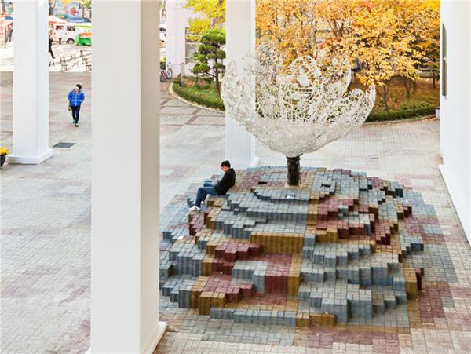
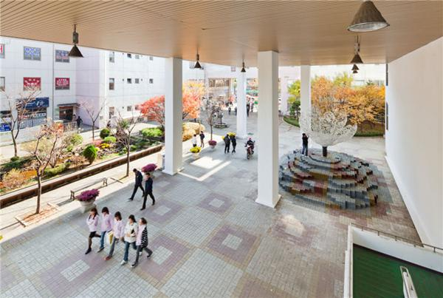

阿姆斯特丹Blok K住宅—不规则草坪铺装

编者有感
NL建筑师事务所设计的Blok K是一个位于阿姆斯特丹的500个居住区中的一部分。建筑的三角型基地位于历史中心和新建的海港区之间的位置。基地31*28米，可以建2.5层。根据总体规划确定的指导方针，该住宅的第一，二层一样面积，而第三层只能占一半的面积。住宅的体量进行了“重新分配”，尽量与周围的建筑体量不同，屋顶的显眼的对角线与正交的直线成强烈对比。
住宅楼的居住单元按照“背靠背”的原则布置，一条走道在中间。单元的前门位于后面，它的“里外颠倒了”。水表和气表朝向走廊和楼梯等较暗位置，外立面可以接受光线和公园的景色。
尽管所有的居住单元的长度、高度都经过了拉伸或压缩，仍然保持每套单元有630立方米的空间。“住宅楼的标准设计方式变成了弹性的”，以创造一个独特的居住建筑。
设计师挑战常规，将所有的停车位放在地下，在地面建立起一个由草坪，路面，零星树木组成的开放公园。设计师希望人们能够在小区中自由自在的漫游，五边形深浅不一的铺装以随机的方式拼成渔网般的联通道路，并与不规则草坪边缘相接，形成一种自然且具有特色的草坪铺装。小区的西侧是最为宽厚的绿化带。充满春意的水仙花和刺槐等美丽的植物种植在绿地中，点缀着小区。这是一个市中心与海港区之间的独特居民区。（孙卢辑 摘）

铺装是一个不可缺少的设计元素。虽然不如大的小品、景观设计醒目。但它也担任着十分重要的角色。作为面积宽广的铺装设计，如何融合周边景观，以及凸显自身特色就看设计师的功底了。案例中用不规则碎片拼接而成的草坪铺装，配合着屋顶绿化，俯视的时候好似一块整体，错落分布。既具有时代感，又具创新性，特色鲜明，值得我们借鉴。（孙卢辑 编）

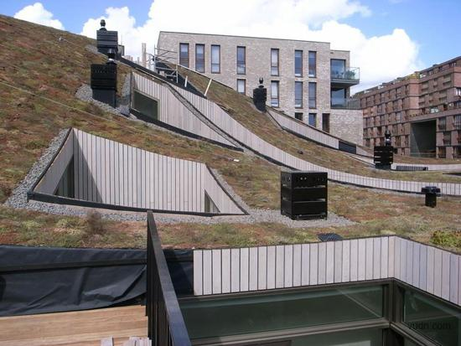
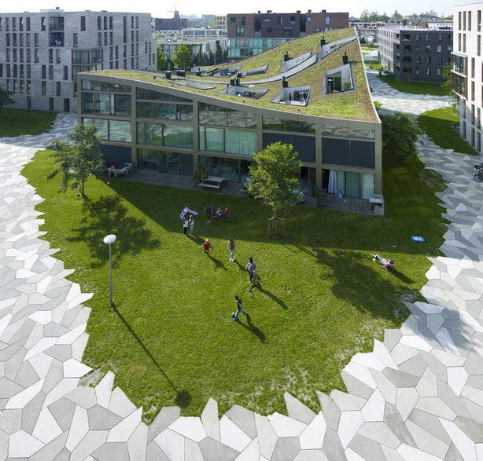

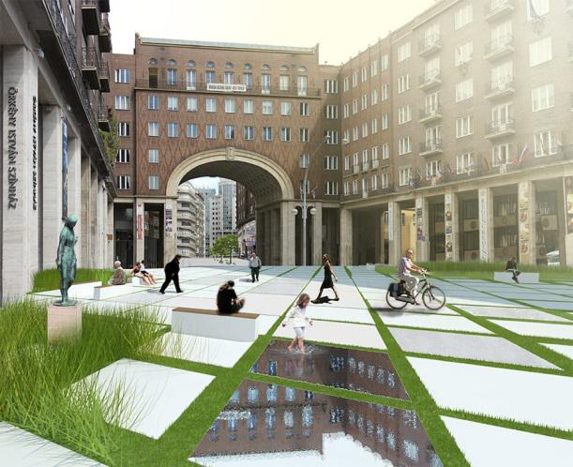
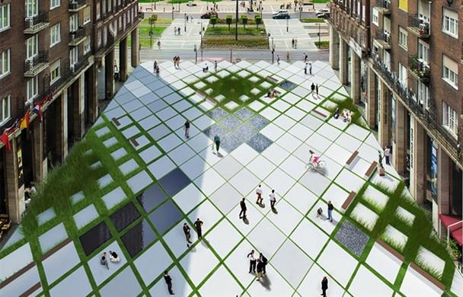
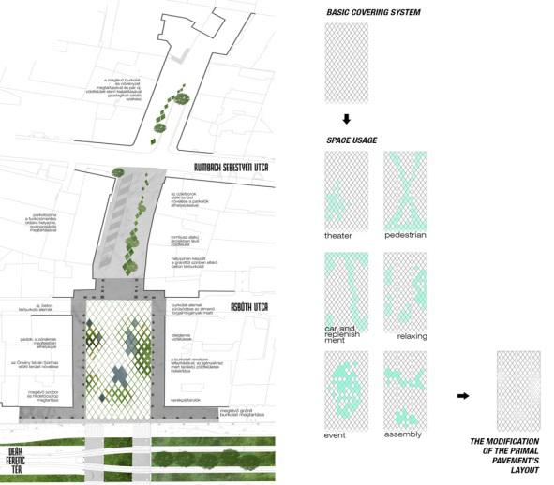
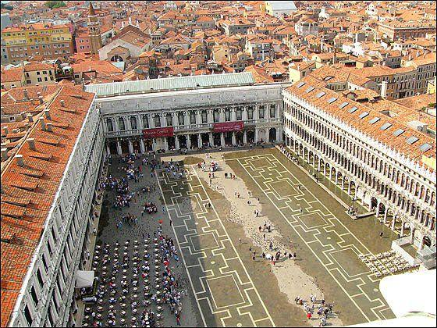
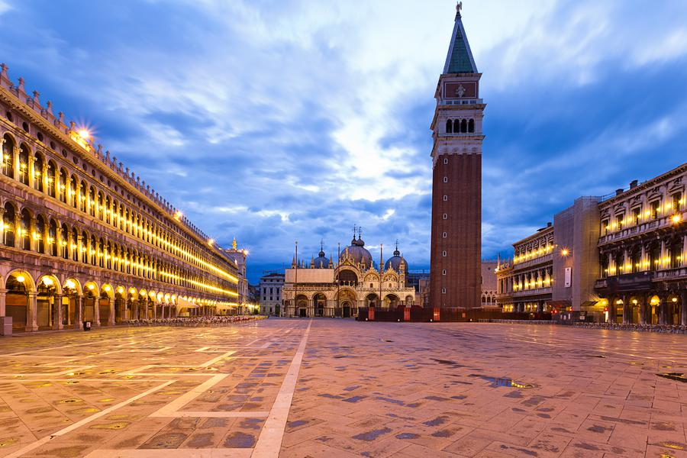
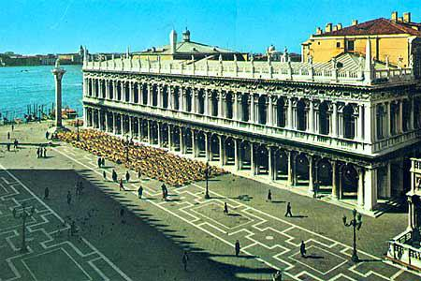
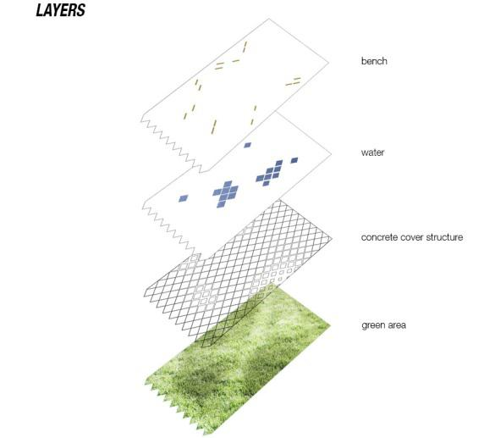
Madách广场设计融合了植物、水景、道路等多种景观要素于铺装之中，集柔美、灵动与现代感于一体，在有节奏的变化之中充满了情趣，成为人们通行、休息和玩耍皆适宜之地。Studio Nomad的设计创新出奇，摆脱了传统广场铺装沉闷单调的图案化的缺陷，为生硬的广场增添了生机和活力，这种推陈出新、多元融合的设计手法成为我们探索学习的典范。（张逸飞 编）
圣马可广场的铺装景观不但满足了路面最基本的使用功能，还通过了特殊的色彩、质感和构型加强了视觉效果，使人们产生了独特的激情感受。铺装景观就是要在对路面划分不同性质的交通空间的同时，营造一种温馨宜人的气氛，使街道空间更具人情味与情趣，吸引了人们驻足进行各种公共活动，从而使街道空间成为人们喜爱的城市高质量生活空间。(胡蘋 编)

坐落在布达佩斯中心的Madách广场是由Studio Nomad设计的，把Madách广场从停车场转变成为一个适应现状的多用途广场。为了增大绿化面积又保证路面的足够面积，他们创建出一种新路面样式。植物就总在规律变形的

广场砖之间。在某些地方，广场砖变成水砖“呈同样变体规律的水景盒子”。绿色植被，水景，路面交错，根据不同的位置呈现出某个元素的强或者弱。实现了一个十分整体，同时富于变化且有趣的广场。（张逸飞 摘）
铺装之变-Madách广场
圣马可广场

编者有感
圣马可广场又称威尼斯中心广场，一直是威尼斯的政治、宗教和传统节日的公共活动中心。圣马可广场是由公爵府、圣马可大教堂、圣马可钟楼、新、旧行政官邸大楼、连接两大楼的拿破仑翼大楼、
圣马可大教堂的四角形钟楼和圣马可图书馆等建筑和威尼斯大运河所围成的长方形广场，长约170米，东边宽约80米，西侧宽约55米。广场四周的建筑都是文艺复兴时期的精美建筑。其地面铺装独具匠心，采用不同颜色板材砌成美观大方的图案，给人以方向感和方位感；线条的划分有效地缩小了空间尺度，是整个广场空间更加充实、宜人。（胡蘋 摘）
编者有感
动能迷宫
浅析景观铺装艺术性与功能性的结合

铺装是指在现代景观中，运用自然或人工材料铺设而成的硬质表面。景观铺装就是建筑外部环境的一种或者多种组合在一起并附着于地面的硬质材料，以为满足人们生活、休闲、娱乐、心理等多方面的需求。
现代景观铺装的艺术性
现代景观铺装的艺术性主要体现在色彩和质感两大方面。色彩是铺装构成设计中的一个重要的因素。色彩的不同变换、衔接能使人产生不同的内在感受。铺装的色彩要与周围环境的色调相协调，热烈的暖色调，优雅的冷色调，轻快的明色调，宁静的暗色调，这些都会在实际生活中得到应用。如在游乐场中，使用色彩鲜艳的铺装，使人心情愉悦；在安静的休闲区，使用淡雅柔和的铺装， 可以给人以安静平和之感；而在一些正式肃穆的场所，需要使用沉稳就色调，以烘托气氛的庄重。质感是由于触觉和视觉而感触到素材的特有的材质感。铺装质地的不同给人的感知也是不同的，毛石的坚硬粗糙更能体现粗犷空旷，表现出原生态始感；而光面的石材透射出的是细腻柔和质感。柔软的木质铺地更容易叫人亲近，是一种亲切尺度的质感。利用不同质感材料的组合，其产生的对比效果会使铺装显得生动活泼，特别是自然材料与人工材料的搭配组合，能够使自然景色融入到城市之中。
现代景观铺装的功能性
现代景观铺装的功能性主要是指空间界定、视觉引导、营造意境。景观铺装通过材料或样式的点线面变化达到空间变换，产生潜在的心理暗示，以达到空间分隔及功能变化的作用。不同的空间采用不同质地的材料、尺寸、质感、工艺来做到空间转换的效果。景观铺装有很好的视觉引导作用。例如，在园林铺装设计中，引导游人前行多采用直线型的线条，与此同时想要达到空间转换的目的还可以借助铺装材料的颜色、质感不同进行变换，以满足人们对于景观铺装的要求。好的景观铺装对意境的营造主题的烘托有十分重要的作用。利用铺装强化意境，能够很好的突出所要表达的空间主题。这类景观铺装一般通过使用图形、文字、特殊符号等来传达空间主题背景，加深意境营造，在一些纪念型、知识型和导向性的空间比较常见，园林铺装既可以作为主景的背景，也可以起到衬托主景、突出主题的作用。
艺术性与功能性结合的意义
景观铺装的艺术性与功能性的结合实际上就是满足当代人物质和精神上双重需求的具体体现。功能性就是满足人们在城市生活中的具体使用要求，也是铺装景观的基本要求。诸如散步道路交通的便捷，空间划分的明确，意境的衬托等。根据气候特点以及交通对象的要求，提供耐磨、坚实、防滑的路面，确保行人、车辆能够安全畅通的地出行，道路上的图案还能使行人有明确的方向感。艺术性是满足人们在城市公共空间的一种心理需求，进而达到满足
城市的归属感、存在感、认同感等文化层次和社会层次的要求。景观铺装的艺术性更强调人们的内在心理感受，通过色彩、线条、光影等的变化给人以不同的情感表达，再加之一些尺度的变化，凸显出人的存在感和内心饱满感，在大规模的广场中有各种区域的划分，同时又能体现出人的存在感，是功能性和艺术性的良好结合。(汪敏慧 摘)
（汪敏慧 摘）
上海市景观学会生态规划与景观设计咨询专线：021-52302215

编者有感：
景观铺装在营造空间整体形象上有极为重要的影响，满足空间功能符合设计理念，让其如何在不失功能性的同时富有艺术性，坚持以人为本，给人以美的享受。（汪敏慧 编）
漫步在城市各大广场、街道，可以感受到不同的城市印象。这种景观感受差别的形成不仅仅是城市建筑、植物景观的作用，其实，很大程度上取决于铺装景观。一处好的铺装景观能满足人们对于城市景观艺术性与功能性的要求，从而满足人们在物质和精神上的双重追求。
在今后的景观设计中，我们应当重视铺装景观的重要性，设计出更好的人性化的铺装景观。（徐园娇 编）

